Hướng dẫn sử dụng Chat App

1. Mở ứng dụng:



* Phía Client: Mở file ChatClient.jar bằng cách double click vào
* Phía Server: Mở file ChatServer.jar bằng cách double click vào

Giao diện của Server và Client

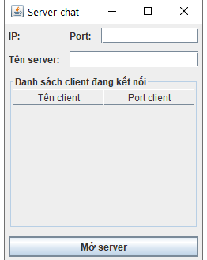 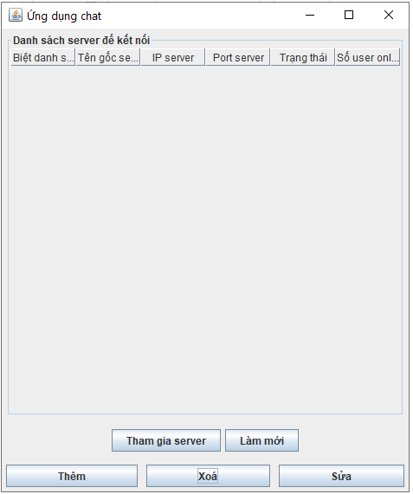

1. Thêm/Xóa/Sửa Server:

* Ở phía Client có các button Thêm/Xóa/Sửa Server
  + Thêm Server mới:

Ấn vào nút Thêm



Xuất hiện Dialog nhập thông tin của Server → Hoàn tất bằng ấn button Thêm

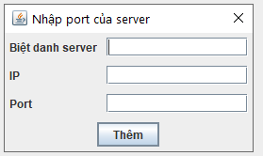

Ví dụ: khi thêm vào Server mới như hình bên dưới

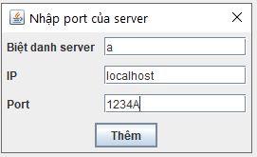

Lúc này trên giao diện của Client sẽ xuất hiện Server vừa tạo nhưng ở trạng thái chưa hoạt động

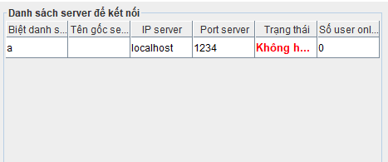

* + Xóa Server:

Chọn Server có trên giao diện và ấn Xóa

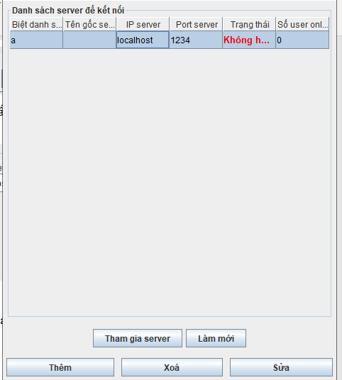

Vậy ta đã xóa Server thành công

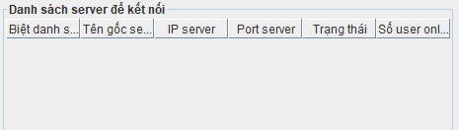

* + Sửa Server:

Chọn Server có trên giao diện và ấn Sửa



Hộp thoại Dialog Sửa sẽ xuất hiện. Ở đây ta đổi port từ 1234 → 12345 và ấn Sửa

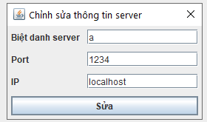 → 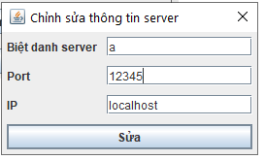

Ở giao diện chình Port của Server đã sửa thành công

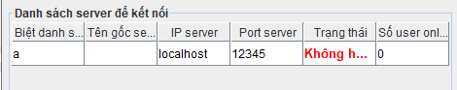

1. Mở/Đóng Server:

Như ta đã thấy ở trên khi thêm mới 1 Server thì Server ở trạng thái không hoạt động, để hoạt động được ta phải mở Server bên phía Server

Nhập Port, Tên Server và ấn Mở Server để vào để được hoạt động

→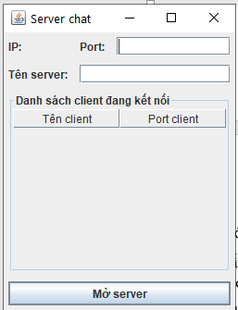 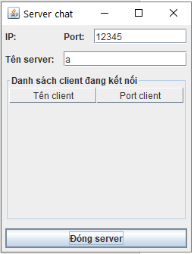

Vậy kết quả đã Mở Server thành công  
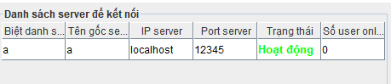

Để Đóng Server ta thực hiện tương tự → Ấn vào Đóng Server phía Server



Trạng thái về Không hoạt động

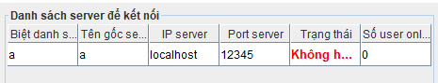

1. Đăng kí Client:

Khi mở Server và kích hoạt Hoạt động thành công Client sẽ tham gia vào Server bằng cách chọn Server bất kì → Tham gia Server

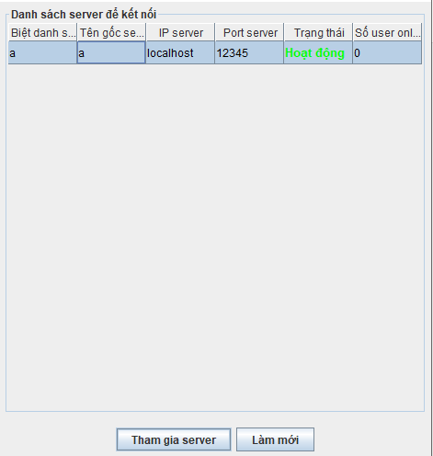

Lúc này sẽ xuất hiện Dialog để đăng kí tên Client tham gia, trong Server sẽ không có Client tên giống nhau.

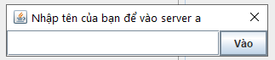

Thông báo đã tồn tài tên Client trong Server

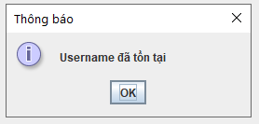

Giao diện khi đăng nhập thành công.

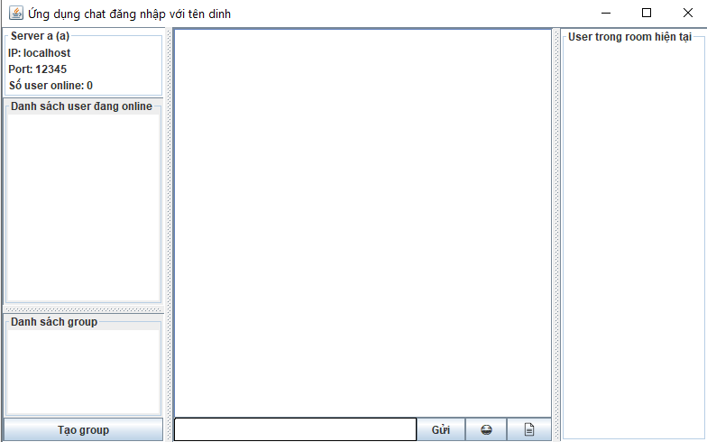

1. Trò chuyện:

Ta tạo thêm 1 Client mới để cả 2 Client trò chuyện với nhau.

Ở Client 2 bắt buộc đăng nhập cùng Server để có thể chat

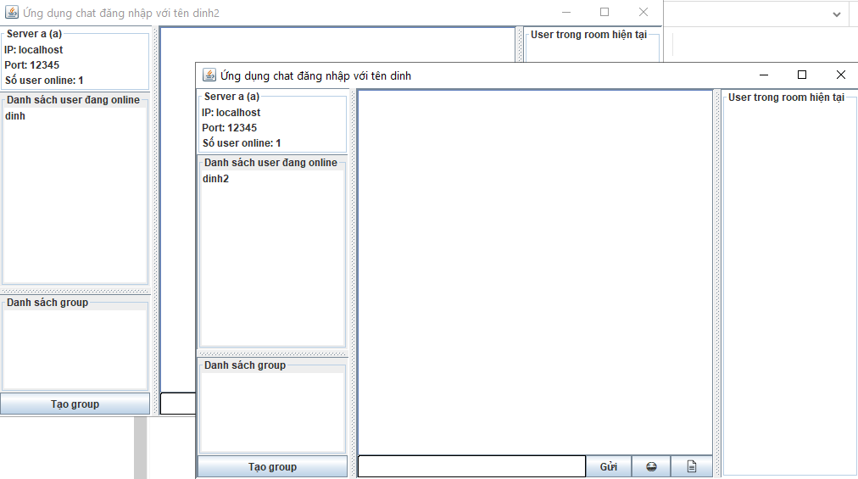

Vậy cả 2 Client trong cùng 1 Server

Tiến hành Chat:

* Chọn Client muốn trò chuyện → Double click

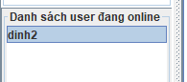

* Lúc này sẽ có hộp thoại trò chuyện giữa 2 Client xuất hiện

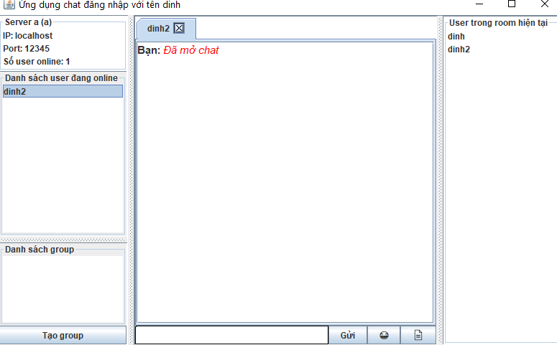

Nút gửi file/hình ảnh

Nút hiển thị biểu cảm

Nút gửi tin nhắn

Khung để nhắn tin

Vậy ta có thể bắt đầu trò chuyện

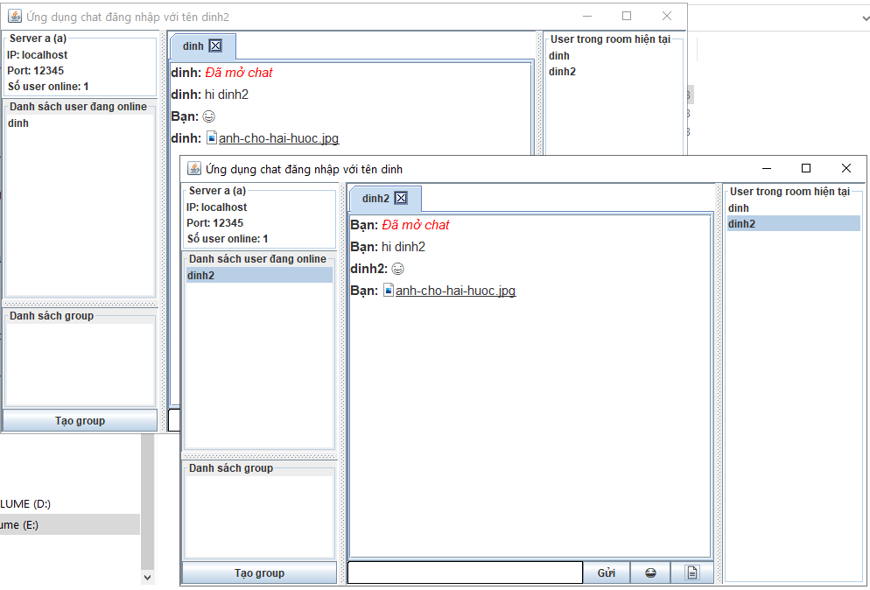

1. Tạo Group trò chuyện nhiều thành viên:

Tiếp tục tạo thêm 1 Client vậy tổng có 3 Client để tham gia vào group chat

Để tạo Group, ta nhìn vào phía góc trái bên dưới có phần tạo → Tạo group

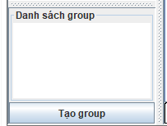

Khi này sẽ hiển thi danh sách các Client đang hoạt động và để chọn nhằm thêm vào trong Group

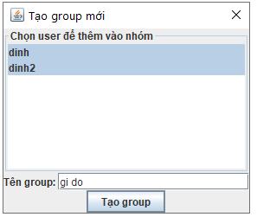

Ta chọn cả 2 Client đang hoạt động và đặt tên cho Group

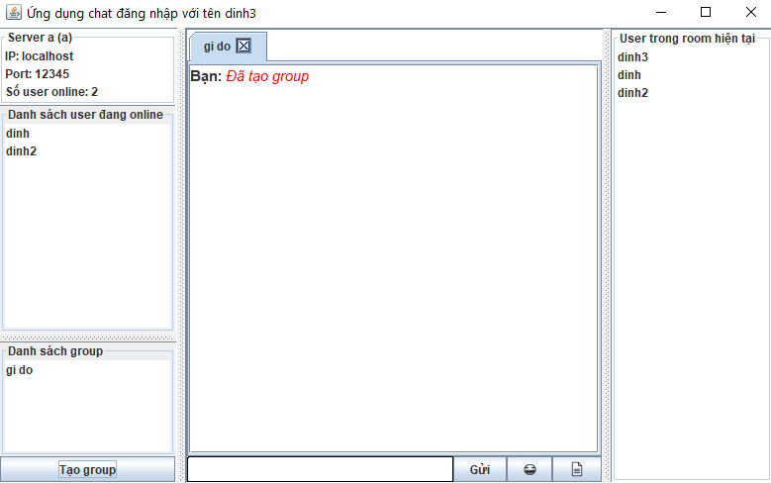

Vậy ta đã có group chat có 3 thành viên. Cuối cùng là chat như bình thường cả 3 thành viên đều nhận được tin nhắn

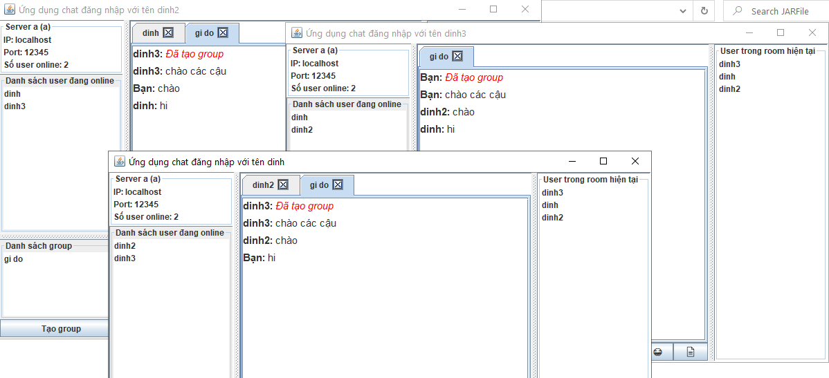

1. Thoát chương trình:

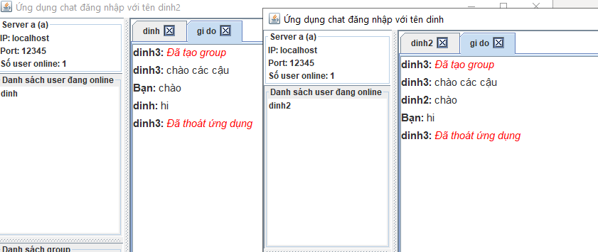

Khi 1 thành viên thoát vì sẽ hiển thị thông báo

Và khi ta tắt Server thì tất cả Client đang hoạt động đều phải ngắt kết nối

